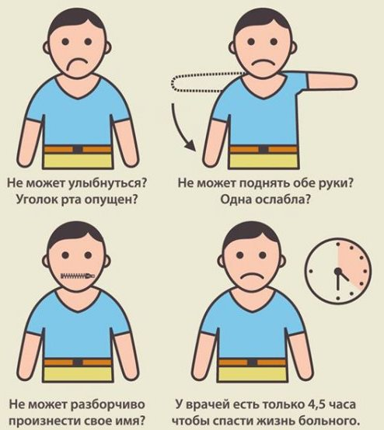  КАК распознать ИНСУЛЬТ  •попросите улыбнуться – перекос лица, может быть слюнотечение на одной стороне  • попросите удержать руки перед собой – парализованная рука не поднимется или быстро опустится, слабость, онемение, «непослушность» или обездвиживание руки, ноги, половины тела  • попросите повторить простое предложение – «каша во рту», затруднения в подборе нужных слов, понимания речи и чтения, невнятная и нечеткая речь, до полной потери речи  • нарушения или потеря зрения, «двоение» в глазах  • нарушение равновесия и координации движений (ощущения «покачивания, проваливания, вращения тела, головокружения», неустойчивая походка вплоть до падения)  • необычная сильная головная боль по типу «удара по голове» часто с тошнотой и рвотой (нередко после стресса или физического напряжения)  • спутанность сознания или его утрата, неконтролируемые мочеиспускание или дефекация. | КАК распознать ИНСУЛЬТ  •попросите улыбнуться – перекос лица, может быть слюнотечение на одной стороне  • попросите удержать руки перед собой – парализованная рука не поднимется или быстро опустится, слабость, онемение, «непослушность» или обездвиживание руки, ноги, половины тела  • попросите повторить простое предложение – «каша во рту», затруднения в подборе нужных слов, понимания речи и чтения, невнятная и нечеткая речь, до полной потери речи  • нарушения или потеря зрения, «двоение» в глазах  • нарушение равновесия и координации движений (ощущения «покачивания, проваливания, вращения тела, головокружения», неустойчивая походка вплоть до падения)  • необычная сильная головная боль по типу «удара по голове» часто с тошнотой и рвотой (нередко после стресса или физического напряжения)  • спутанность сознания или его утрата, неконтролируемые мочеиспускание или дефекация.
КАК распознать ИНСУЛЬТ  •попросите улыбнуться – перекос лица, может быть слюнотечение на одной стороне  • попросите удержать руки перед собой – парализованная рука не поднимется или быстро опустится, слабость, онемение, «непослушность» или обездвиживание руки, ноги, половины тела  • попросите повторить простое предложение – «каша во рту», затруднения в подборе нужных слов, понимания речи и чтения, невнятная и нечеткая речь, до полной потери речи  • нарушения или потеря зрения, «двоение» в глазах  • нарушение равновесия и координации движений (ощущения «покачивания, проваливания, вращения тела, головокружения», неустойчивая походка вплоть до падения)  • необычная сильная головная боль по типу «удара по голове» часто с тошнотой и рвотой (нередко после стресса или физического напряжения)  • спутанность сознания или его утрата, неконтролируемые мочеиспускание или дефекация. | КАК распознать ИНСУЛЬТ  •попросите улыбнуться – перекос лица, может быть слюнотечение на одной стороне  • попросите удержать руки перед собой – парализованная рука не поднимется или быстро опустится, слабость, онемение, «непослушность» или обездвиживание руки, ноги, половины тела  • попросите повторить простое предложение – «каша во рту», затруднения в подборе нужных слов, понимания речи и чтения, невнятная и нечеткая речь, до полной потери речи  • нарушения или потеря зрения, «двоение» в глазах  • нарушение равновесия и координации движений (ощущения «покачивания, проваливания, вращения тела, головокружения», неустойчивая походка вплоть до падения)  • необычная сильная головная боль по типу «удара по голове» часто с тошнотой и рвотой (нередко после стресса или физического напряжения)  • спутанность сознания или его утрата, неконтролируемые мочеиспускание или дефекация.
Министерство здравоохранения Тульской области  ГУЗ «Тульский областной центр медицинской профилактики и реабилитации им. Я.С.Стечкина»  Алгоритм неотложных действий  Срочно вызывать бригаду скорой медицинской помощи, до прибытия:  • Уложить больного, при отсутствии сознания - на бок, удалите из полости рта съемные протезы (остатки пищи и др.), убедитесь, что больной дышит.  • Если больной в сознании - сидячее или полусидячее положение, расстегните воротник, ремень, пояс.  • Если скорая помощь задерживается, измерьте АД, если верхняя граница более 220 мм рт. ст., дайте препарат, снижающий АД, который принимал раньше.  • Если капает слюна изо рта, наклоните голову к более слабой стороне тела, промокайте слюну чистыми салфетками.  • Успокойте больного, запретите разговаривать.  Помните!  Своевременно (в первые 10 минут) вызванная скорая медицинская помощь, позволяет снизить смертность от заболевания. | Министерство здравоохранения Тульской области  ГУЗ «Тульский областной центр медицинской профилактики и реабилитации им. Я.С.Стечкина»  Алгоритм неотложных действий  Срочно вызывать бригаду скорой медицинской помощи, до прибытия:  • Уложить больного, при отсутствии сознания - на бок, удалите из полости рта съемные протезы (остатки пищи и др.), убедитесь, что больной дышит.  • Если больной в сознании - сидячее или полусидячее положение, расстегните воротник, ремень, пояс.  • Если скорая помощь задерживается, измерьте АД, если верхняя граница более 220 мм рт. ст., дайте препарат, снижающий АД, который принимал раньше.  • Если капает слюна изо рта, наклоните голову к более слабой стороне тела, промокайте слюну чистыми салфетками.  • Успокойте больного, запретите разговаривать.  Помните!  Своевременно (в первые 10 минут) вызванная скорая медицинская помощь, позволяет снизить смертность от заболевания.
Министерство здравоохранения Тульской области  ГУЗ «Тульский областной центр медицинской профилактики и реабилитации им. Я.С.Стечкина»  Алгоритм неотложных действий  Срочно вызывать бригаду скорой медицинской помощи, до прибытия:  • Уложить больного, при отсутствии сознания - на бок, удалите из полости рта съемные протезы (остатки пищи и др.), убедитесь, что больной дышит.  • Если больной в сознании - сидячее или полусидячее положение, расстегните воротник, ремень, пояс.  • Если скорая помощь задерживается, измерьте АД, если верхняя граница более 220 мм рт. ст., дайте препарат, снижающий АД, который принимал раньше.  • Если капает слюна изо рта, наклоните голову к более слабой стороне тела, промокайте слюну чистыми салфетками.  • Успокойте больного, запретите разговаривать.  Помните!  Своевременно (в первые 10 минут) вызванная скорая медицинская помощь, позволяет снизить смертность от заболевания. | Министерство здравоохранения Тульской области  ГУЗ «Тульский областной центр медицинской профилактики и реабилитации им. Я.С.Стечкина»  Алгоритм неотложных действий  Срочно вызывать бригаду скорой медицинской помощи, до прибытия:  • Уложить больного, при отсутствии сознания - на бок, удалите из полости рта съемные протезы (остатки пищи и др.), убедитесь, что больной дышит.  • Если больной в сознании - сидячее или полусидячее положение, расстегните воротник, ремень, пояс.  • Если скорая помощь задерживается, измерьте АД, если верхняя граница более 220 мм рт. ст., дайте препарат, снижающий АД, который принимал раньше.  • Если капает слюна изо рта, наклоните голову к более слабой стороне тела, промокайте слюну чистыми салфетками.  • Успокойте больного, запретите разговаривать.  Помните!  Своевременно (в первые 10 минут) вызванная скорая медицинская помощь, позволяет снизить смертность от заболевания.

